Senzori Temperature

Www.Maturski.Org

Sadržaj
- Uvod 3
- Kontaktni Temperaturni Senzori 4

- Termopar 4
- Otpornički Detektori Temperature(Rtd) 8
- Termistori 12
- Diode 14

- Zaključak 17
- Popis Literature 18
1. Uvod

U Ovom Seminaru Ćemo Se Baviti Senzorima Temperature Koje Smo Po Osnovnim Principima Funkcioniranja Podijelili U Dvije Skupine, Kontaktne I Ne-Kontaktne Senzore.

Kontaktni Temperaturni Senzori Mjere Svoju Vlastitu Temperaturu. To Se Odnosi I Na Temperaturu Objekta S Kojim Je Senzor U Kontaktu, Naravno Pod Pretpostavkom Da Se Nalaze U Termičkoj Ravnoteži, Tj. Ne Postoji Tok Topline Između Ta Dva Objekta. Pri Mjerenju Temperature Ovim Senzorima Možemo Naići Na Mnogobrojne Probleme, Pogotovo Pri Mjerenju Npr. Temperatura Površina Koje Se Gibaju. U Takvim Slučajevima Jednostavnije Bi Bilo Koristiti Ne-Dodirne Temperaturne Senzore. Neki Od Najčešćih Kontaktnih Senzora Su Termoparovi, Rtd-I, Termistori, Stakleni Termometri, Bimetalni Termometri, Poluvodički Termometri Itd. U Ovom Pregledu Detaljnije Ćemo Se Baviti Termoparovima, Rtd-Ima, Termistorima I Diodama Dok Će Ostali Senzori Biti Spomenuti.

Ne-Kontaktni Senzori Temperature Imaju Široku Primjenu, Ali Je Razumijevanje Njihovih Principa Rada Otežano Jer Zahtijeva Veliko Predznanje O Zračenju, Ili Preciznije O Spektralnom Zračenju. Ovakvi Senzori Nisu Još Uvijek Standardizirani U Industriji U Takvoj Mjeri Kao Što Su to Termoparovi Li Rtd-I, Ali Se Njihova Primjena Sve Više Širi. Prisutni Su U Industriji Metala, Stakla, Keramike, Plastike I Sl.

2. Kontaktni Temperaturni Senzori

2.1. Termopar(Engl. Thermocouples-Tcs)

Termoparovi Su Jedni Od Najjednostavnijih I Najkorištenijih Temperaturnih Senzora. Široko Su Korišteni U Znanosti I Industriji. Baziraju Se Na Seebeck-Ovom Efektu Koji Se Dešava U Električkim Vodičima U Kojima Se Pojavljuje Temperaturna Gradacija(Gradijent) Po Njihovoj Dužini. Jednostavni Su, Mjere U Širokom Rasponu Temperatura, Nisu I'm Potrebne Baterije.
Seebeckov Efekt:

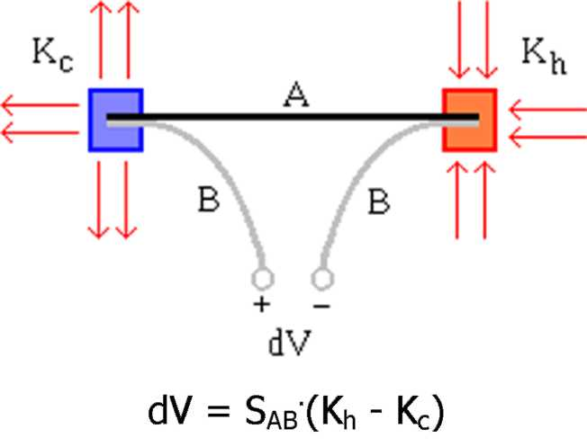
Razlika Napona Dv Između Krajeva Otvorenog Kruga Načinjenog Od Para Različitih Metala, A I B, Čija Se Dva Spoja Drže Na Različitim Temperaturama, Direktno Je Proporcionalna Razlici Temperatura Dva Spoja(Hladni(C-Cold) I Topli(H-Hot))Kh - Kc, I Ne Ovisi Ni U Kojoj Mjeri O Raspodjeli Topline Na Metalu Između Ta Dva Spoja. Faktor Proporcionalnosti, Sab, Se Zove Relativni Seebackov Koeficijent, Termo-Električna Snaga Ili Samo Termo-Snaga Bi-Metalnog Para. Općenito Gledajući Taj Koeficijent Također Varira O Razinama Temperatura Na Kojima Se Pojavljuje Ta Razlika. Ako Je Krug Zatvoren, Struja Će Teći Vodičima, Što Se Može Provjeriti Preko Magnetskog Polja Koje Će Uzrokovati Ta Struja. Ili Pak Preko Joulovog Zagrijavanja Koje Nastaje Zbog Otpora Vodiča. Struja Se Može Detektirati I Spajanjem Galvanometra Ili Ampermetra Koji Bi Mjerili Iznos Struje. Struju Je Moguće Mjeriti I Mjerenjem Iznosa Kemijske Supstance Uskladištene U Elektrokemijskoj Ćeliji I Sličnim Metodama.
termoparovi Mjere Svoju Temperaturu. Prije Očitavanja Mjerenja Obavezno Se Moramo Uvjeriti Da Ne Postoji Tok Topline Između Termopara I Objekta Čiju Temperaturu Mjerimo. Termoparovi Mogu Griješiti Pri Očitaju Svoje Temperature, Napose Ako Su Dugo U Uporabi, Ili Ako Je Izolacija Između Žica Izgubila Na Otporu Zbog Vlage Ili Termičkih Uvjeta. Ili Možda Postoje Kemijska Ili Nuklearna Radijacija Ili Mehanički Efekti U Okolini Koji Utječu Na Očitanje.

Pri Korištenju Termoparova Se Treba Osobito Paziti Električnog Udara Npr. Pri Visokim Temperaturama I U Slučaju Dodira S Drugim Izvorom Elektriciteta.

Prisutne Su Mnoge Vrste Termoparova Ali Samo Mali Broj Njih Je Standardiziran Do Te Točke Da Za Njih Postoje Tablice Za Kalibraciju, Kodovi Za Boje I Dodijeljene Oznake U Obliku Slova Koje Su Priznate I Prepoznatljive U Cijelom Svijetu. Astm Standard E230 Osigurava Sve Specifikacije Za Najčešće Industrijske Razine, Uključujući Alfabetske Oznake, Kodove Po Bojama(Jedino Sad), Preporučene Rokove Valjanosti I Kompletne Tablice Ovisnosti Napona O Temperaturi(Ako Je Hladni Spoj Na Konstantnoj Temperaturi Od 32 °f I 0 °c). Naravno Postoje I Ostali Standardi Diljem Svijeta Te Njihove Vrijednosti I Sheme Boja Variraju Od Mjesta Do Mjesta.
Izbor Optimalnog Tipa Termopara (Metali Koji Se Koriste U Konstrukciji) Se Bazira Na Temperaturi Za Koju Se Predviđa Korištenje Ovog Termopara, Atmosferi, Zahtijevanoj Duljini, Točnosti I Cijeni. Ako Je Potrebna Zamjena Termopara , Najvažnije Je Da Tip Novog Termopara Odgovara Mjernom Instrumentu Koji Se Koristi. Različiti Tipovi Permopara Imaju Različite Krivulje Izlaznih Napona. Isto Tako Je Vrlo Bitno Da Se Koristi Ista Vrsta Materijala Žice Termopara Ili Produžetka Sve Do Mjernog Instrumenta, Inače Može Doći Do Vrlo Velikih Pogrešaka.

Dužina Žice Termopara: Izbor Dužine Žice Koja Se Koristi U Senzoru Ovisi U Prvom Redu O Primjeni. Općenito, Kada Se Zahtjeva Duža Primjena Za Visoke Temperature Treba Koristiti Veće Žice. Kada Nam Je Najbitnija Preciznost Valja Koristiti Manju Žicu.

Tablice Termopara

Tablice Termopara Ili Kalibracijske Tablice Termopara Su Upravo To, Tablice Izlaznih Dc Milivoltnih Napona Za Pojedini Tip Termopara. Obično Su Napravljene Tako Da Su Prikazane Vrijednosti Koje Se Inkrementiraju Za Jedan °c Ili °f Od 0°c Ili 32°f Ovisno O Prikazu U Fahrenheitovoj Ili Celciusovioj Skali. Tablica 1. Je Dio Kalibracijske Tablice Termopara B Tipa.
Tablica 1.

°c | 0 | 1 | 2 | 3 | 4 | 5 | 6 | 7 | 8 | 9 | 10
 |  |  |  | Termo-Električni |  |  | Napon | U Mv
0 | 0.000 | 0.000 | 0. 000 | -0.001 | -0.001 | -0.001 | -0.001 | -0.001 | -0.002 | -0.002 | -0.002
10 | -0.002 | -0.002 | -0.002 | -0.002 | -0.002 | -0.002 | -0.002 | -0.002 | -0.003 | -0.003 | -0.003
20 | -0.003 | -0.003 | -0.003 | -0.003 | -0.003 | -0.002 | -0.002 | -0.002 | -0.002 | -0.002 | -0.002
30 | -0.002 | -0.002 | -0.002 | -0.002 | -0.002 | -0.001 | -0.001 | -0.001 | -0.001 | -0.001 | 0.000
40 | 0.000 | 0.000 | 0. 000 | 0.000 | 0.000 | 0.001 | 0.001 | 0.001 | 0.002 | 0.002 | 0.002
50 | 0 .002 | 0.003 | 0. 003 | 0.003 | 0.004 | 0.004 | 0.004 | 0.005 | 0.005 | 0.006 | 0.006
60 | 0 .006 | 0.007 | 0. 007 | 0.008 | 0.008 | 0.009 | 0.009 | 0.010 | 0.010 | 0.011 | 0.011
70 | 0 .011 | 0.012 | 0. 012 | 0.013 | 0.014 | 0.014 | 0.015 | 0.015 | 0.016 | 0.017 | 0.017
80 | 0 .017 | 0.018 | 0. 019 | 0.020 | 0.020 | 0.021 | 0.022 | 0.022 | 0.023 | 0.024 | 0.025
90 | 0.025 | 0.026 | 0. 026 | 0.027 | 0.028 | 0.029 | 0.030 | 0.031 | 0.031 | 0.032 | 0.033
100 | 0 .033 | 0.034 | 0. 035 | 0.036 | 0.037 | 0.038 | 0.039 | 0.040 | 0.041 | 0.042 | 0.043
110 | 0 .043 | 0.044 | 0. 045 | 0.046 | 0.047 | 0.048 | 0.049 | 0.050 | 0.051 | 0.052 | 0.053
120 | 0 .053 | 0.055 | 0. 056 | 0.057 | 0.058 | 0.059 | 0.060 | 0.062 | 0.063 | 0.064 | 0.065
130 | 0 .065 | 0.066 | 0. 068 | 0.069 | 0.070 | 0.072 | 0.073 | 0.074 | 0.075 | 0.077 | 0.078
140 | 0 .078 | 0.079 | 0. 081 | 0.082 | 0.084 | 0.085 | 0.086 | 0.088 | 0.089 | 0.091 | 0.092
Tablica 2.
Tip | Korišteni Materijali | Preporučeni Raspon Primjene
B | Platinum30% Rhodium (+) Platinum 6% Rhodium (-) | 2500 -3100f 1370-1700c
C | W5re Tungsten 5% Rhenium (+) W26re Tungsten 26% Rhenium (-) | 3000-4200f 1650-2315c
E | Chromel (+) | 200-1650f
 | Constantan (-) | 95-900c
J | Iron (+) | 200-1400f
 | Constantan (-) | 95-760c
K | Chromel (+) Alumel (-) | 200-2300f 95-1260c
N | Nicrosil (+) Nisil (-) | 1200-2300f 650-1260c
R | Platinum 13% Rhodium (+) Platinum (-) | 1600-2640f 870-1450c
S | Platinum 10% Rhodium (+) Platinum (-) | 1800-2640f 980-1450c
T | Copper(+) Constantan (-) | -330-660f -200-350c
tipovi Termopara Se Dakle Mogu Razlikovati I Prema Boji. Boje Se Definiraju Prema Različitim Standardima. Slika 1. Prikazuje Skalu Boja Ovisno O Tipu, Standardu I Zemlji.
Slika 1.
British Bs1843: 1952:
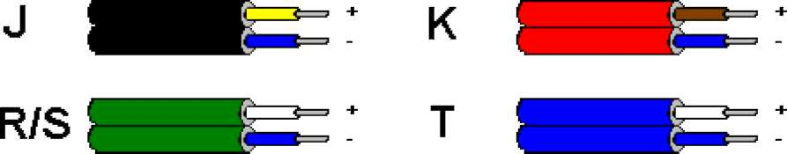
French Nfe:
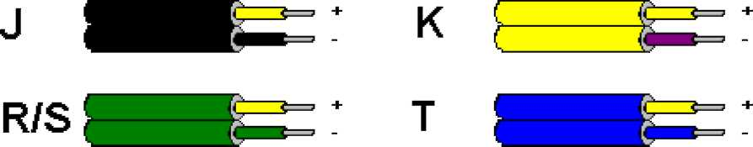
United States Astm:
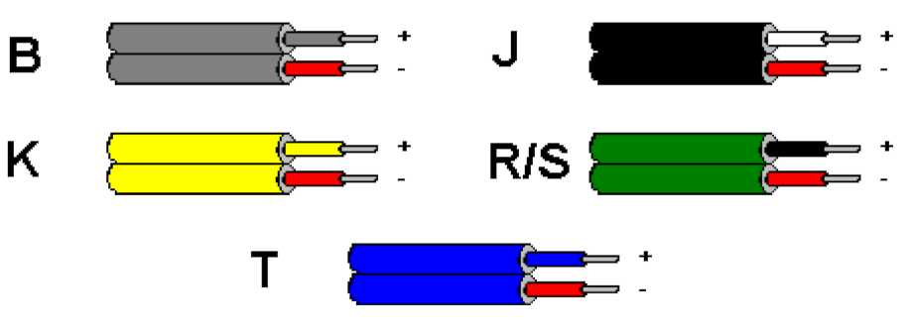

Tablica 3. Prikaz Preciznosti Termopara Ovisno O Tipu

Temperature | B Type | E Type | J Type | K Type | N Type | R Type | S Type | T Type | Prtd
-200 | - | - | - | 3. 0 | 3.0 | - | - | 3.0 | 0. 55
-100 | - | - | - | 2. 5 | 2.5 | - | - | 1.5 | 0.35
0 | - | 1.7 | 1. 5 | 1.5 | 1.5 | 1. 0 | 1.0 | 0.5 | 0. 15
200 | - | 1.7 | 1. 5 | 1.5 | 1.5 | 1. 0 | 1.0 | 0.8 | 0. 55
400 | - | 2 . 0 | 1. 6 | 1.6 | 1.6 | 1. 0 | 1.0 | - | 0 .95
600 | 1.5 | 3.0 | 2 .4 | 2 . 4 | 2.4 | 1. 0 | 1.0 | - | 1.35
800 | 2. 0 | 4.0 | - | 3 . 2 | 3.2 | 1. 0 | 1.0 | - | 4.30
1000 | 2. 5 | - | - | 4 . 0 | 4.0 | 1. 0 | 1.0 | - | -
1200 | 3. 0 | - | - | 9.0 | 9.0 | 1.3 | 1.3 | - | -
1400 | 3. 5 | - | - | - | - | 1.9 | 1.9 | - | -
1600 | 4. 0 | - | - | - | - | 2 .5 | 2. 5 | - | -
2.2. Otpornički Detektori Temperature(Engl. Rtds)

Otpornički Detektori Temperature Ili Rdt Su Vrlo Tanke Žičane Naprave Koje Mjere Temperaturu Na Temelju Fizičkog Principa Pozitivnog Temperaturnog Koeficijenta Električnog Otpora Metala. Dakle, Što Su Topliji to I'm Je Otpor Veći. U Glavnom Se Koristi Platina Kao Materijal Za Njihovu Izradu. Najpopularniji Tipovi Su Prt I Prt100. Gotovo Da Su Linearni Preko Širokog Područja Temperatura, A Neki Toliko Mali Da Daju Odziv U Djeliću Sekunde. Oni Su Među Najpreciznijim Temperaturnim Senzorima S Rezolucijom I Mjernom Nesigurnošću Do ±0.1 °c Ili Čak I Bolje U Posebnim Uvjetima.
Obično Dostupni Oklopljeni U Sonde Za Osjetnike Temperature I Mjerenje S Vanjskim Indikatorom, Kontrolorom Ili Transmiterom, Ili Se Nalaze Unutar Drugih Naprava Gdje Mjere Temperaturu Kao Dio Funkcije Te Naprave Npr. Termostat.
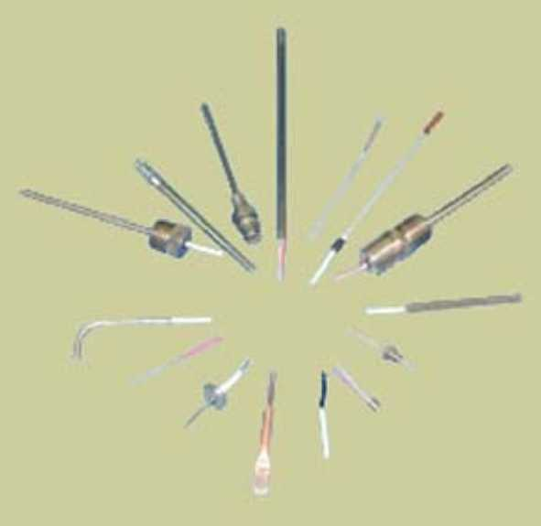

Slika 2. Rtd Sonde (Rtd Company)

Prednosti I Mane Rtd-A
Prednosti Rtd-A Uključuju Stabilni Izlaz Na Duže Vrijeme, Lagana Re-Kalibracija I Točna Očitanja Za Relativno Male Promjene Temperature.
Njihovi Nedostatci U Odnosu Na Termopar Su: Manji Raspon Temperatura Koji Mogu Pokrivati, Viši Početni Trošak I Manja Otpornost Na Okruženja S Velikim Vibracijama.
to Su Aktivne Naprave Tako Da Zahtijevaju Električnu Struju Da Bi Izazvali Pad Napona Na Senzoru Koji Se Tada Može Mjeriti Preko Kalibriranog Uređaja Za Čitanje.

Izvori Pogrešaka Kod Rtd-A

Žice Koje Se Koriste Da Povežu Rtd Do Sklopa Za Očitanje Mogu Doprinijeti Grešci, Posebno Kada Su Ti Dijelovi Dugački, Što Se Često Zna Desiti Kada Imamo Udaljeno Mjerenje Temperature. Da Bi Se Izbjegle Takve Pogreške Postoje Posebni Dizajni Sa 3 Ili 4 Žice Koji Sprječavaju Ili Minimiziraju Takve Pogreške.
Takve Pogreške Mogu Se Minimizirati I Korištenjem Temperaturnih Transmitera Koji Su Spojeni Blizu Rtd-A. Transmiteri Konvertiraju Mjerenje Otpora U Analognu Struju Ili Serijski Digitalni Signal Koji Se Može Slati Na Velike Udaljenosti Preko Žice Ili Rf Do Kontrolnog Sustava I Indikatora.
Rtd-I, Kao Što Smo Već Rekli Rade U Relativno Malom Temperaturnom Opsegu , Uspoređeno S Termoparom. Obično Je to Raspon Od -200 °c Do Praktičnog Maksimuma Od Oko 650 To 700 °c. Neki Proizvođači Tvrde Da Su Postigli Veći Raspon Dok Drugi Koriste I Manji Raspon Nego Je to Uobičajeno.
Otpor Izolacije Je Uvijek Funkcija Temperature I Na Relativno Visokoj Temperaturi Shunt Otpor Izolatora Unosi Pogrešku U Mjerenje. Takve Greške Se Isto Tako Mogu Ukloniti Ako Se Poznaju Termička Svojstva Izolatora. Kao Izolatori Se Koriste Pažljivo Obrađeni Materijali Kao Što Su Praškasti Magnezij(Mgo), Aluminij (Al2o3) I Sl.

Definirani Su I Standardi Koji Određuju Karakteristike I Izvedbu Takvih Oklopljenih Sondi. Na Primjer E 1652-00.

Drugi Rtd-I Osim Platinastih

Rtd-I Mogu Biti Napravljeni Jeftinije Od Bakra Ili Nikla, Ali Njihov Mjerni Raspon Je Puno Manji Zbog Nelinearnosti I Oksidacije U Slučaju Bakra. Platina Je Preferirani Materijal Za Precizno Mjerenje Jer U Svom Čistom Obliku Ima Temperaturni Koeficijent Otpora Koji Je Gotovo Linearan. Dovoljno Da Se Preciznost Od ±0.1 °c Može Postići S Srednje Preciznom Napravom. Moguća Je I Veća Preciznost Uz Skuplju Opremu. Rtd-I Pravljeni Od Platine Se Nazivaju I Prt-Ima Zbog Lakšeg Razlikovanja Od Ostalih.

Izlazna Jednadžba Platinastog Rtd

Astm Standard E 1137 Za Industrijske Platinske Rts-E Određuje Odnos Otpor-Temperatura Za Takve Naprave U Rasponu Od 0 °c to 650°c. Odnos Je Dakle Definiran Jednadžbom:

R(T) = R(0)[1 + At +bt/v2]
Gdje Je:
T = Temperatura (Its-90), °c, R(T) = Otpor Na Temperaturi T, R(0) = Otpor Na 0°c a = 3.9083 * 10^-3(°c), I, B = -5.775 * 10^-7(°c^-2).

Callendar-Van Dusen Jednadžba I Ostale Se Koriste Za Ispravke Nelinearnosti Odnosa Otpr-Temperatura Za Vrlo Velike Točnosti Koje Se Zahtijevaju Na Primjer U Meteorologiji Ili U Kalibracijskim Laboratorijima.

Preporučene Granice Korištenja I Tolerancije:

U Sad-U, Astm Specifikacija E1137 Daje Puno Detalja I Specifikacija Za Rtd-E U Rasponu Od -200 °c Do 650°c.

Definira Dva Rtd Razreda, A I B S Sljedećim Tolerancijama:

A = ±[0.13 +0.0017 *|t|] °c

B =±[0.25 +0.0042 *|t|] °c Ispod Se Nalaze Primjeri Tih Tolerancija Za Nominalnih 100 Ohm (Na 0°c) Platinski
Rtd.

Tablica 3,
Temperature | Razred A |  | Razred B
Degrees C | °c | Ohms | °c | Ohms
-200 | 0.47 | 0.20 | 1.1 | 0.47
0 | 0.13 | 0.05 | 0.25 | 0.10
100 | 0.30 | 0.11 | 0.67 | 0.25
400 | 0.81 | 0.28 | 1.9 | 0.66
650 | 1.24 | 0.40 | 3.0 | 0.94

Din Standard Prepoznaje 3 Različita Razreda Tolerancije:

A ±[0.15 + 0.002*|t|] °c B ±[0.30 + 0.005*|t|] °c C ±[1.20 + 0.005*|t|] °c

Slika 3. Platinski Rdt-I Tvrtke Lakeshore slika 4. Germanijski Rdt-I Tvrtke Lakeshore
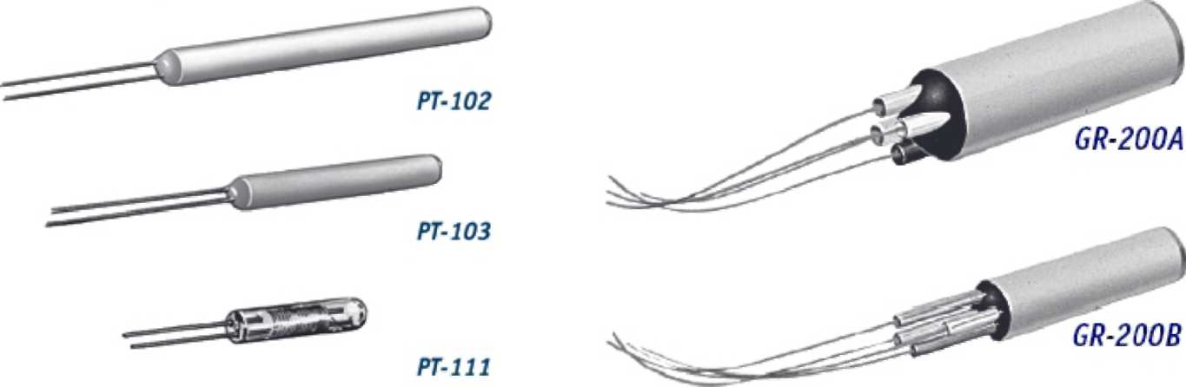
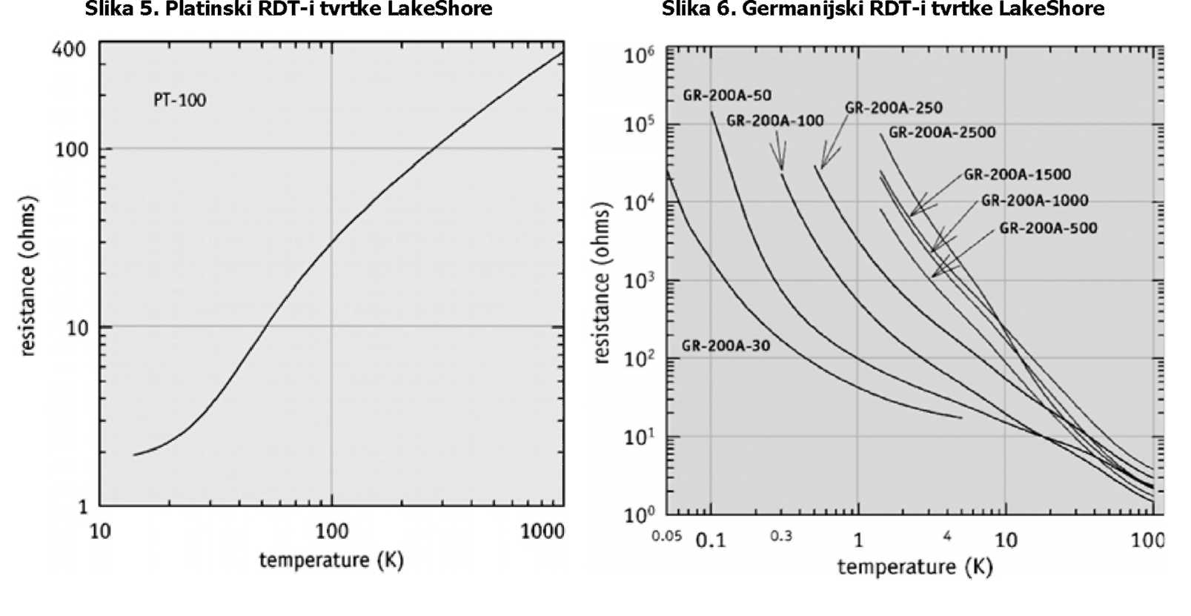

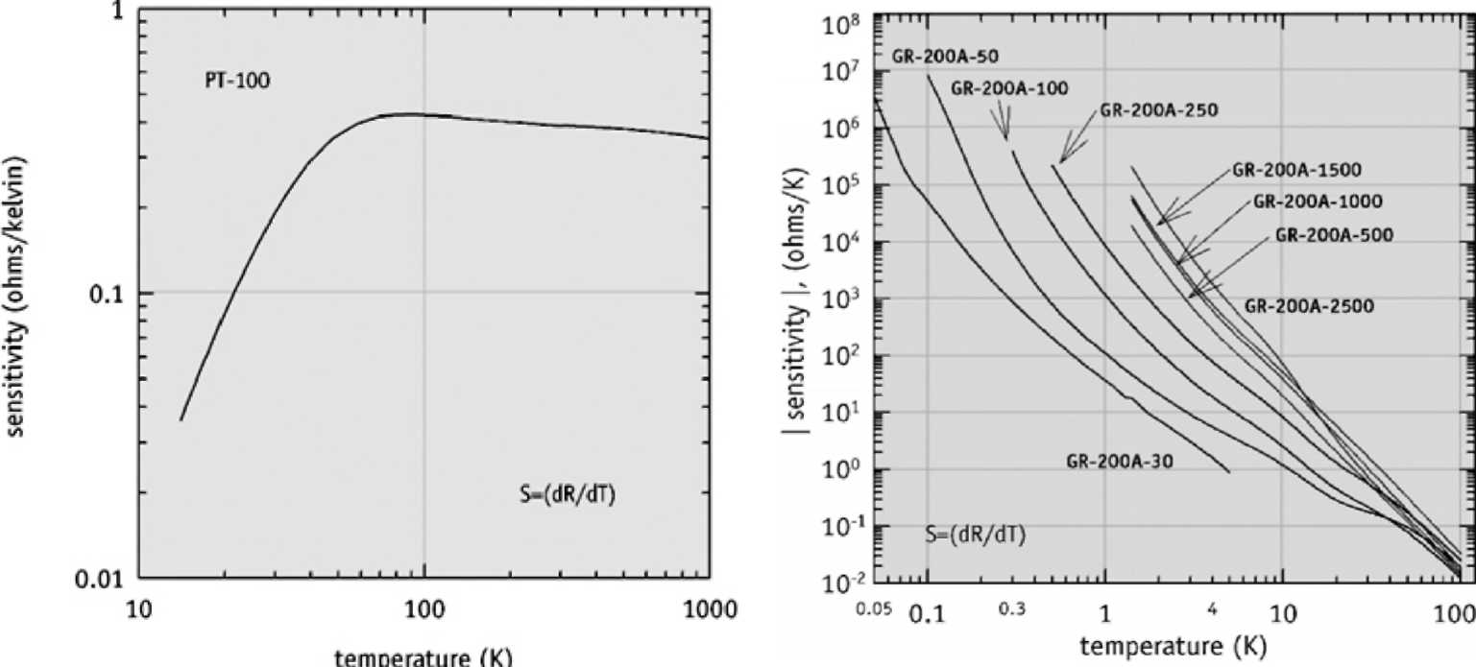2.3. Termistori
Slika 7. Platinski RDT-i tvrtke LakeShore Slika 8. Germanijski RDT-i tvrtke LakeShore

Termistori Su Specijalni Čvrsti Temperaturni Senzori Koji Se Ponašaju Kao Temoeraturno-Osjetljivi Elktrički Otpornici. Postoje Dva Osnovna Tipa, Ntc-Negativni Temperaturni Koeficijent, Koji Se Koristi U Glavnom Za Mjerenje Temperature, I Ptc-Pozitivni Temperaturni Koeficijent Koji Se Koriti U Glavnom Za Kontrolu Električne Struje.

Termistori Tipično Rade U Relativno Malom Temperaturnom Području, Uspoređeno S Ostalim Temperaturnim Senzorima. Mogu Biti Vrlo Točni I Precizni Unutar Danog Opsega.

Terminologija

Termistor Je Termički Osjetljivi Otpornik Koji Pokazuje Promjene U Otporu S Promjenom Njegove Temperature. Otpor Se Mjeri Puštanjem Male, Mjerene Istosmjerne Struje Kroz Termistor I Mjerenjem Pada Napona Kojeg Ona Uzrokuje.

Standardna Referentna Temperatura Je Temperatura Tijela Termistora Kod Koje Je Definiran Nominalni Otpor(Najčešće Je to 25°c)
Nominalni Otpor(Nulte Snage) Je Iznos Otpora Termistora Mjerenog Na Specificiranoj Temperaturi S Disipacijom Snage Dovoljno Niskom Da Bilo Koje Daljnje Smanjenje Snage Ne Može Rezultirati S Više Od 0.1 1/10 Specificirane Mjerne Tolerancije)Promjene Otpora.

Raspon Otpora Karakteristika Koja Definira Raspon Kretanja Otpora Od Nominalnog Do Onog Mjerenog Na 125°c.

Maksimalna Radna Temperatura Je Maksimalna Temperatura Tijela Na Kojoj Će Termistoris Raditi Duže Vrijeme S Prihvatljivom Stabilnošću Njegovih Karakteristika. Ova Temperatura Je Rezultat Unutarnjeg Ili Vanjskog Zagrijavanja, Ili Oboje, I Ne Smije Prelaziti Maksimalnu Specificiranu Vrijednost.

Maksimalna Razina Snage Termistora Je Maksimalna Snaga Kiju Će Termistor Disipirati Duže Vrijeme S Prihvatljivom Stabilnošću Svojih Karakteristika.

Disipacijska Konstanta Je Raspon, (U Miliwatima Po Stupnju C) Na Specificiranoj Temperaturi Okoline, Promjene U Disipaciji Snage Termistora Zbog Promjene Temperature.

Termalna Vremenska Konstanta Termistora Je Vrijeme Potrebno Za Promjenu Za 63.2 Posto Totalne Razlike Između Početne I Finalne Temperature Tijela Termistora Kada Se Podvrgne Step Funkciji.
Otporničko-Temperaturna Karakteristika Veza Između Nazivnog Otpora Termistora I Njegove Tjelesne Temperature.

Temperatutrno-Wattna Karakteristika Termistora Je Veza U Određenoj Temperaturi Okolini Između Temperature Termistora I Primijenjene Snage U Mirnom Stanju.

Struja-Vrijeme Karakteristika Termistora Je Veza U Određenoj Temperaturi Okoline Između Struje Kroz Termistor I Vremena Od Priključenja Ili Isključenja Napona Na Termistor.

Stabilnost Termistora Je Sposobnost Da Zadrži Specifičnu Karakteristiku Nakon Podvrgavanja Rubnim Okolinskim Ili Elekrtičnim Uvjetima.

Standard

E879-01..Standardspecification for Thermistor Sensors for Clinical Laboratory Temperature Measurements
Raspon Temperatura U Kojem Ntc Termistori Daju Zadovoljavajuću Točnost Je Od -258oc Do 600oc S Točnošću Koja Od ±0.3 K I ±0.75%(Za B Razred).

Slika 9. Shema Tipičnog Senzora Temperature Na Bazi Termistora
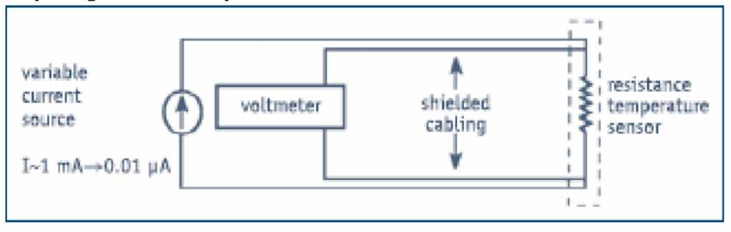

2.4. Diode

Diodni Temperaturni Senzori Je Općeniti Naziv Za Klasu Senzora Koji Se Baziraju Na Temperaturno Osjetljivim Poluvodičkim Spojevima. Princip Njihovohg Rada Se Bazira Na Promjeni Pada Napona Na Pn Spoju Ovisno O Promjeni Temperature. Promjena Napona S Temperaturom Ovisi O Materijalu. Najčešće Se Koristi Silicij, Ali I Galij-Arsenid I Galij-Aluminij Arsenid Također. Silicijske Diode Se Mogu Koristiti Od 1.4k Do 5ook. Od 25k Do 500k, Silicijska Dioda Ima Gotovo Konstantnu Osjetljivost Od 2.3 Mv/k. Ispod 25 K Osjetljivost Raste I Nije Linearna. Krivulja Odziva Je Prikazana Na
Slici 10.
Silicijeve Diode Se Obično Pobuđuju Konstantnom Strujom Od 10 Ua. Izlazni Signal Je Relativno Velik: 0.5 V Pri Sobnoj Temperaturi I 1 V Na 77 K. To Se Može Usporediti S Platinom Gdje Je Na 100 Ft Prt Sa 1 Ma Uzbudom Izlaz Samo 100 Mv Na 273 K. Slika 11. Pokazuje Tipični Temperaturni Senzor S Diodom.
Klasificirani Su Različite Grupe Po Toleranciji Gdje Je Najbolja Postignuta Točnost ±0.25 K Od 2 K Do 100 K I ±0.3 K Od 100 K to 300 K. Veliki Temperaturni Raspon , Gotovo Linearna Osjetljivost, Velik Signal I Jednostavna Instrumentacija Čine Diode Korisne U Aplikacijama Koje Zahtijevaju Bolju Točnost Nego Termoparovi.

Slika 11.
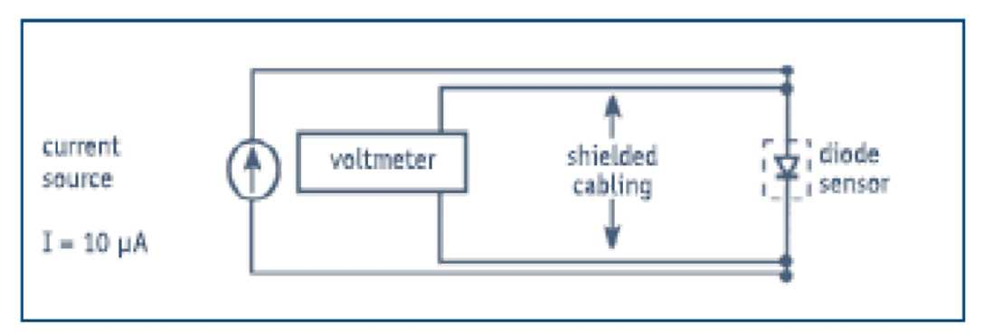

Slika 12.
tablica 5,
Ka Librirana Točnost Za
Neke Tipove Gaalas Diode
 | Tipična | Dugoročna
 | Senzorska | Stabilnost
 | Točnost
1.4 K⁴ | ±12 Mk | ±25 Mk
4.2 K⁴ | ±12 Mk | ±15 Mk
10 K | ±12 Mk | ±25 Mk
77 K | ±22 Mk | ±15 Mk
300 K | ±32 Mk | ±50 Mk
500 K | ±50 Mk | —

Slika 14. Gaalas Diode
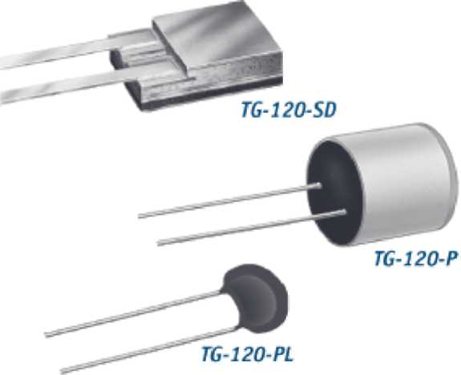

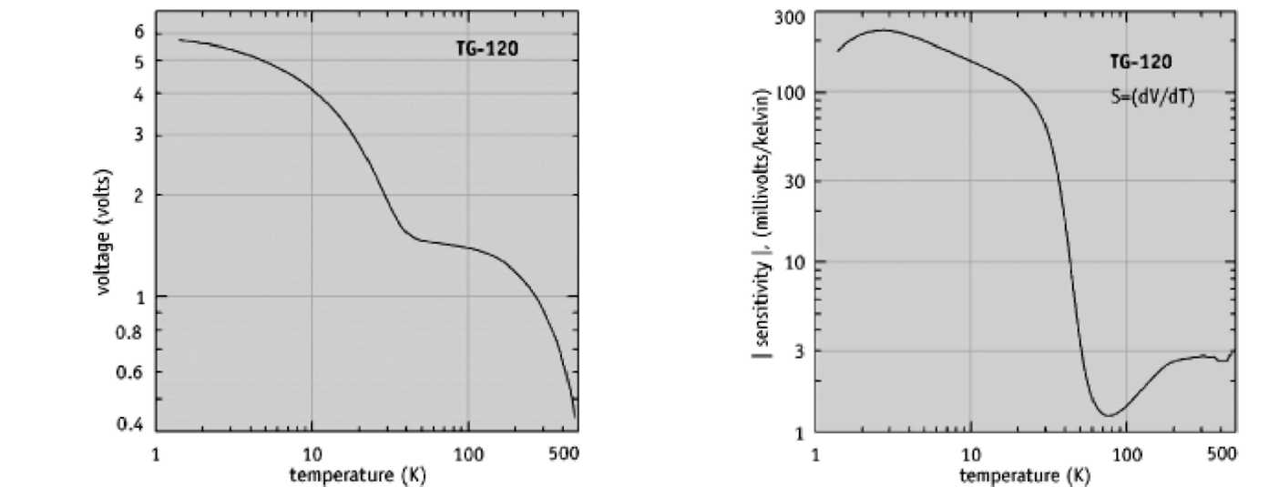
Slika 15. Tipične vrijednosti napona i osjetljivosti GaAlAs diode

3. Zaključak

U Sklopu Ovog Seminarskog Rada Objašnjeni Su Samo Najosnovniji Ili Bolje Rečeno Najkorišteniji Senzori Temperature. Područje Mjerenja Temperature Je Toliko Široko Da Ga Je Nemoguće U Cijelosti Proći U Seminarskoj Radnji. Ostali Senzori Temperature Koji Su Izostavljeni Kao Na Primjer Stakleni Termometri, Punjeni Sistemi, Bimetali, Kondenzatori Pa Sve Do Nekontaktnih Senzora Kao Što Su Ir Termometri, Optička Pirometrija I Sl. Otvaraju Sasvim Nova Područja I Smjerove U Kojima Se Razvija Industrija Senzora Temperature.

U Popisu Literature Nalaze Se Korisni Internet Linkovi Koji Pružaju Pristup Dodatnim Informacijama Koje Se Tiču Najrazličitijih Senzora Temperature.

4. Popis Literature
- Www.Temperatures.Com
- Www.Lakeshore.Com
- Www.Ussensors.Com
- Www.Instserv.Com
- Www.Microlink.Co.UK
- Srdata.Nist.Gov

Www.Maturski.Org

